ИТОГОВЫЙ ТЕСТ
по окружающему миру 2 класс «Школа России»

_____________________________________________________________________________________________________
1. Назови объект неживой природы.
- сосна 2) звезда 3) ромашка 4) воробей
2. Что относится к природным явлениям?
- чтение газеты 3) снегопад
- строительство дома 4) встреча с другом
3. Какое явление относится к осадкам?
- гром 2) дождь 3) гололёд 4) ветер
4. К какой группе животных относятся лягушки?
1) к зверям 3) к насекомым
2) к земноводным 4) к рыбам

5. Что производит лёгкая промышленность?
- станки 2) одежду 3) шерсть 4) кино

6. К какому виду транспорта относится вертолёт?
- к водному 3) к воздушному
- к наземному 4) к подземному

7. Какие функции выполняют лёгкие?
- орган дыхания 3) управляют работой организма
- орган пищеварения 4) гонят кровь по телу

8. По какому телефону можно вызвать скорую помощь?
- 01 2) 02 3) 03 4) 04

9. Компас – это прибор …
а) для измерения времени
б) для измерения температуры
в) для определения сторон горизонта

10.Что не относится к естественным водоёмам?
А)Река Б) Океан В)Пруд
11. Определи, у каких растений один твёрдый, древесный ствол – стебель.
а) Травы; б) Кустарники; в) Деревья
12. Как называются животные, у которых тело покрыто шерстью и своих детёнышей выкармливают молоком?
а) Птицы; б) Звери; в) Рыбы.

13. О какой отрасли экономики идёт речь? Работники этой отрасли занимаются продажей продуктов и товаров.
а) Торговля; б) Транспорт; в) Строительство.

14. Какой внутренний орган человека размером с кулак. Его называют мотором?
а) Кишечник; б) Головной мозг; в) Сердце

15. Как называются углубления с крутыми склонами на равнинах?
1) горы 2) холмы 3) овраги 4) балки

16. Что называют устьем реки?
А) Место, где река впадает в море, озеро или другую реку;
Б) Начало реки;
В) Самое узкое место реки.

17. На каком материке расположена наша страна:
А) Австралия Б) Африка В) Евразия

18. Какой океан омывает северные берега нашей страны?
- Тихий 3) Атлантический
- Северный Ледовитый 4) Индийский

19. Что не является материком?
1) Африка 3) Китай
2) Евразия 4) Австралия

20. Что означает этот знак?
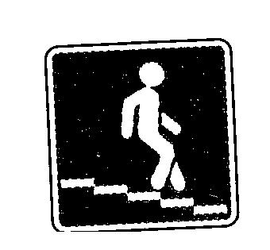
- подземный пешеходный переход
- наземный пешеходный переход
- вход или выход
- пешеходный переход

